Учебная дисциплина: МДК 04.01 Технологические процессы контроля качества
Дата: 22 марта 2021 г.
Группа: 51с по специальности 22.02.06 Сварочное производство

Практическое занятие № 11.3

Тема: Определение оценки свариваемости металла.

Цель работы: Научиться определению оценки свариваемости металла.

Задание:
1. Изучите и опишите методы оценки свариваемости свариваемости.

Оборудование: рабочая тетрадь, карандаш, линейка, В.В.Овчинников Контроль качества сварных соединений стр189-196.

Порядок выполнения:

Ознакомьтесь с вопросами и дайте письменный отчет по каждому вопросу

Контрольные вопросы:

1.Что представляет собой процесс свариваемости?
2.Перечислите методы проверки свариваемости?
3.Что оказывает влияние на процесс свариваемости ?

Домашнее задание:

1. Изучить электронную версию материала и ответить на вопросы задания.
2. Выполнить практическую работу и отправить ответы по почте
kydryavcwa@inbox.ru

Основные методы определения свариваемости
Применяемые на практике методы определения свариваемости используются для проверки свойств основного металла и выяснения пригодности данной технологии сварки или сварочных материалов (электродов, сварочной проволоки, флюсов, защитных газов) для изготовления конструкции, соответствующей требованиям эксплуатации.
Все испытания, проводимые для определения показателей свариваемости, условно можно разделить на две основные группы. К первой группе относятся испытания, применяемые при разработке новых марок стали, новых способов сварки и сварочных материалов, новых типов конструкций и при выборе марки стали, которая при данной технологии обеспечивает возможность получения качественной конструкции. Эту группу испытаний проводят, как правило, исследовательские организации в лабораторных условиях. Ко второй группе относятся испытания, применяемые при проверке кондиционности данной уже изученной марки стали или данного сварочного материала и при проверке пригодности изученной марки стали для изготовления новых конструкций. Вторую группу испытаний, как правило, производят в заводских условиях.
Методы определения показателей свариваемости можно разделить на прямые, при которых оценку производят путем сварки образцов заданной конструкции, и на косвенные, при которых сварочный процесс заменяют другим, имитирующим его процессом. Косвенные методы испытания следует рассматривать только как предварительные. Результаты их в большинстве случаев должны быть проверены путем прямых испытаний. Методы определения показателей свариваемости весьма разнообразны и многочисленны. В литературе описано более 200 таких методик. Тип образца обычно выбирают исходя из стремления максимально приблизить условия его испытания к условиям эксплуатации конструкции.
Определение стойкости металла шва против образования кристаллизационных трещин. Для определения стойкости металла шва против кристаллизационных трещин используют ряд технологических проб.
Наибольшее распространение находят образцы, имитирующие реальные сварные соединения (тавровые, стыковые). Форму и размеры таврового образца для испытания угловых швов выбирают в соответствии с данными, приведенными на рис. 4-3, а и
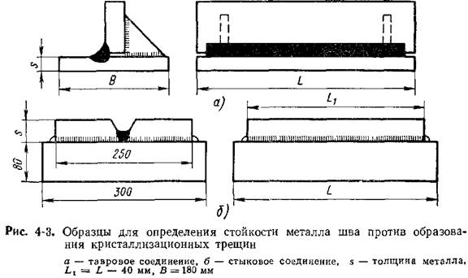
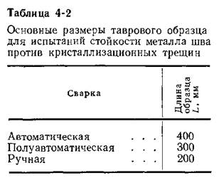
б табл. 4-2. Образцы (не менее трех) испытывают при определении качества основного металла и сварочных материалов, а также при проверке пригодности новых видов и режимов сварки в исследовательских работах и при приемочных испытаниях. Сварку следует проводить на основном металле толщиной 8 мм и более, содержащем максимально допустимое для данного материала количество вредных в отношении образования трещин элементов (углерод, сера, кремний, никель, фосфор).
Контрольный шов сваривают на режиме, оптимальном для данного способа сварки, марки стали и толщины металла. При проверке новых режимов сварки контрольный шов сваривают на разрабатываемом режиме. В табл. 4-3 для примера приведены режимы автоматической сварки под флюсом проволокой диаметром 5 мм низкоуглеродистых сталей с содержанием до 0,23% С и низколегированных сталей с содержанием до 0,18% С.
Трещины выявляют внешним осмотром поверхности контрольного шва после его сварки, излома шва после его разрушения или вырезанных из шва макрошлифов. При проведении испытаний по описанной методике можно получить только качественную характеристику стойкости против образования кристаллизационных трещин (наличие или отсутствие трещин). Количественную характеристику можно получить, проводя сварку контрольного шва на различных токах. Чем больше сила тока, при которой еще не наблюдается образования кристаллизационных трещин, тем лучше свойства испытуемого материала.
Для контроля основного металла и сварочных материалов и определения пригодности принятых режимов сварки конструкции,
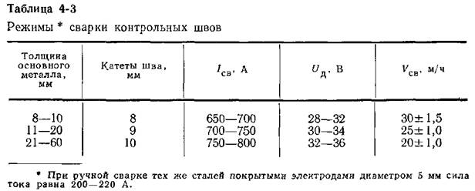
ё которой основными являются стыковые швы, Применяют образец, показанный на рис. 4-3, б. При толщине металла 5—14 мм разделку кромок не производят. Контрольный шов сваривают в нижнем положении. Длину образца выбирают по табл. 4-2.
Наличие трещин выявляют внешним осмотром поверхности шва, излома шва после его разрушения или по макрошлифам. Путем дополнительных испытаний может быть получена качественная характеристика стойкости против образования трещин в зависимости от критического тока.

Учебная дисциплина: МДК 04.01 Технологические процессы контроля качества
Дата: 22 марта 2021 г.
Группа: 51с по специальности 22.02.06 Сварочное производство
Практическое занятие № 11.4

Тема: Определение оценки свариваемости металла.

Цель работы: Научиться определению оценки свариваемости металла.

Задание:
1. Изучите и опишите контроль подварок.

Оборудование: рабочая тетрадь, карандаш, линейка, В.В.Овчинников Контроль качества сварных соединений стр197-199.

Порядок выполнения:

Ознакомьтесь с вопросами и дайте письменный отчет по каждому вопросу

Контрольные вопросы:

1. Перечислите основные методы контроля сварных изделий?
2. Перечислите дефекты швов?

3. Перечислите методы устранения дефектов?

Домашнее задание:

1. Изучить электронную версию материала и ответить на вопросы задания.
2. Выполнить практическую работу и отправить ответы по почте
kydryavcwa@inbox.ru

Контроль подварок.
Сварка является важнейшей и неотъемлемой частью, любого строительства. Причем работы связанные со сваркой являются наиболее ответственными, так как от них зависит крепость конструкций в целом или несущая способность отдельных узлов и деталей.
Сваркой называется процесс получения неразъемного соединения деталей путем применения местного нагрева.
Виды сварки
Сварка осуществляется методом применения плавления или методом применения давления. Эти методы в свою очередь делятся на:
- кузнечную (горновую) сварку;
- газопрессовую сварку;
- контактную сварку;
- термитную сварку;
- электрическую дуговую сварку;
- электрошлаковую сварку;
- дуговую сварку в среде защитного газа;
- атомноводородную сварку;
- газовую сварку.
Однако сварка не всегда бывает выполнена качественно, что соответственно ставит под угрозу надежность конструкций и узлов, создает возможность разрушений. Таким образом, становится актуальным вопрос анализа дефектов сварных швов и методов их устранения, а также контроля сварки в процессе.

Контроль
При производстве сварочных работ осуществляются три основных вида контроля: предварительный контроль, контроль в процессе сварки, контроль готового изделия.
Предварительный контроль — включает в себя проверку марки и состава основного металла, качества присадочной проволоки, кислорода, карбида, ацетилена, флюсов, проверку качества заготовки и сборки деталей под сварку, проверку состояния и работы контрольно-измерительных приборов и инструментов (манометров, редукторов, горелок), а также квалификации сварщиков.
Контроль в процессе сварки - включает систематическую проверку режима сварки, исправности работы сварочной аппаратуры и приспособлений, проверку соблюдения сварщиком установленного технологического процесса сварки, осмотр и обмер шва шаблонами.
Контролем готового изделия или узла определяется качество выполненной сварки. Для этого производится наружный осмотр и обмер швов, испытание на плотность (для швов сосудов, работающих под давлением), металлографические, физические и химические исследования, механические испытания сварных образцов.

Дефекты сварных швов и методы их устранения

1. Отклонение по ширине и высоте швов, катету, перетяжки швов. Размеры швов не соответствуют требованиям ГОСТа.
Способ выявления и устранения: внешний осмотр швов и проверка размеров шаблонами. Устраняется срубанием излишков металла, зачисткой швов, подваркой узких мест шва.
2. Подрезы зоны сплавления — дефекты в виде углубления по линии сплавления сварного шва с основным металлом.
Способ выявления и устранения: внешний осмотр швов. Зачистка места подреза, подварка шва.
3. Пора в сварном шве — дефект сварного шва в виде полости округлой формы, заполненной газом. Цепочка пор — группа пор в сварном шве, расположенных в линию.
Способ выявления и устранения: внешний осмотр, осмотр излома шва; рентгено - и гаммаконтроль, контроль ультразвуком, магнитографический метод контроля и др. Выстрогать скопление пор, зачистить, подварить. Уплотнить проковкой в процессе сварки при температуре светло-красного цвета шва.
4. Свищи — дефекты в виде воронкообразного углубления.
Способ выявления и устранения: внешний осмотр, удалить рубкой или строжкой, зачистить, подварить.
5. Непровар — дефект в виде несплавления в сварном соединении вследствие неполного расплавления кромок или поверхностей ранее выполненных сваликов сварного шва.
Способ выявления и устранения: внешний осмотр излома. Внутренний контроль. Полностью удаляют (вырубают или выстрагивают, зачищают и подваривают).
6. Наплыв на сварном соединении — дефект в виде натекания металла шва на поверхности основного металла или ранее выполненного валика без сплавления с ним.
Способ выявления и устранения: внешний осмотр, наплыв подрубить, удалить, непровар подварить.
7. Шлаковые включения — дефекты в виде вкрапления шлака.
Способ выявления и устранения: внешний осмотр излома шва. Рентгено- и гаммаконтроль, контроль ультразвуком, магнитографический контроль. Удаляют, зачищают, подваривают.
8. Трещины — дефекты сварного соединения в виде разрыва в сварном шве и (или) прилегающих к нему зонах.
Способ выявления и устранения: внешний осмотр, осмотр излома, рентгено- и гаммаконтроль, контроль ультразвуком и магнитографический метод. Полностью удалить, зачистить, подварить.
9. Прожог — дефект в виде сквозного отверстия в сварном шве, образовавшийся в результате вытекания части металла сварочной ванны.
Способ выявления и устранения: внешний осмотр, удалить (вырубить или выстрогать), подварить.
10. Кратер — углубление, образующееся под действием давления пламени при внезапном окончании сварки.
Способ выявления и устранения: внешний осмотр, зачистить, подварить.
11. Брызги металла — дефекты в виде затвердевших капель на поверхности сварного соединения.
Способ выявления и устранения: Внешний осмотр. Зачистка поверхности. Применение защитного покрытия марки П1 или П2.
12. Перегрев металла - металл имеет крупнозернистую структуру, металл хрупкий, непрочный, неплотный. Исправляют термообработкой. Причина: сварка пламенем большой мощности.
Способ выявления и устранения: внешний осмотр, устранить перегрев термической обработкой.
13. Пережог металла - наличие в структуре металла окисленных зерен, обладающих малым сцеплением из-за наличия на них пленки оксидов. Возникает при избытке кислорода в пламени (если это не требуется техпроцессом, как при сварке латуни). Пережженный металл хрупок и не поддается исправлению. Определить его можно по цветам побежалости (на стали).
Способ выявления и устранения: пережженный металл необходимо полностью вырезать и заварить это место заново.

